KINDER B
GUIA N°4 OBJETIVO: Practicar ejercicios de patrones motores básicos.
- SIEMPRE SUPERVISADO POR UN ADULTO. TIEMPO TOTAL 40 MINUTOS. 2 VECES AL DIA DISTRIBUYENDO LAS ACTIVIDADES EN LA MAÑANA O TARDE. 2 VECES POR SEMANA.
- MANDAR 5 FOTOS AL CORREO kharenhg@yahoo.com con 5 ejercicios de la rutina con el nombre y curso del estudiante.
- EN UN ESPACIO QUE EL NIÑO NO SE GOLPEE Y NO RESBALE
- EXPLICAR, DEMOSTRAR Y EJECUTAR ACOMPAÑANDO CADA ACTIVIDAD
- DESPUES DE CADA ACTIVIDAD DESCANSAR, SENTADO TOCANDOSE LA PUNTA DE LOS PIES JUNTOS Y SEPARADOS. POR 1 MINUTO.
- CALENTAMIENTO 5 MINUTOS
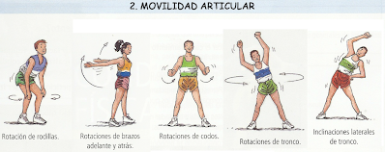
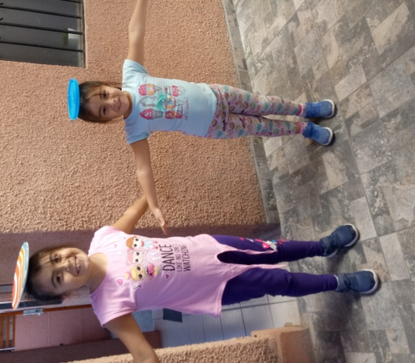
ACTIVIDADES 30 MINUTOS.
- EJERCICIOS DE EQUILIBRIO
- Con diferentes materiales que no se quiebren pueden ser juguetes.
- Mantener 10 segundos en el puesto con diferentes materiales sobre la cabeza
- Avanzar pequeños trayectos con los materiales en la cabeza.
- Poner diferentes desafíos, con obstáculos ir a buscar juguetes, etc.
- Repetir 10 veces.

- EQUILIBRIOS ESTATICOS CON DIFERENTES POSICIONES
- Mantener diferentes posiciones con objetos sobre la cabeza por 10 segundos (se pueden 5 segundos y luego llegar a 10)
- Mantener diferentes posiciones sin objetos durant3e 10 segundos cambiando de pie. Repetir 2 veces cada posición
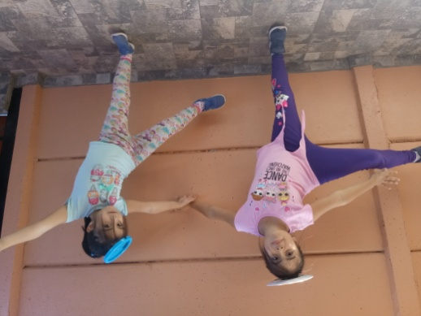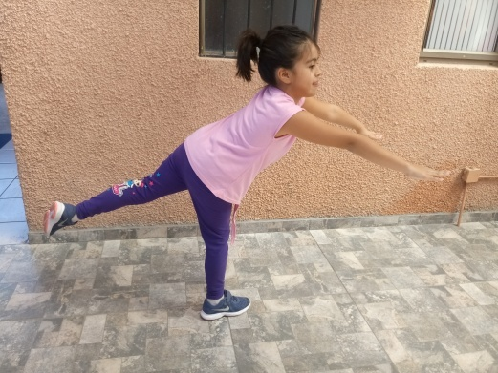
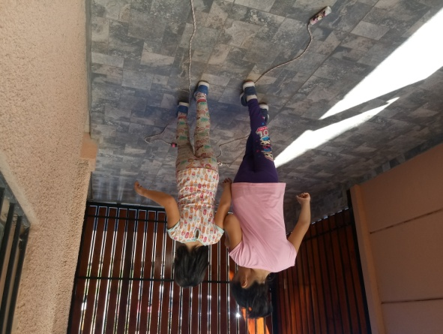
- Caminar sobre cuerda, pitilla o cinta en el suelo manteniendo la ruta sin salirse.
- Caminar adelante
- Caminar de lado
- Caminar de espalda
- Repetir 3 veces cada variación
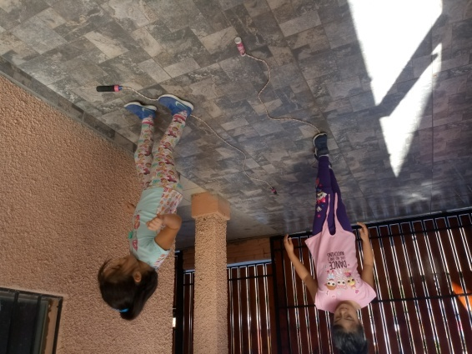

CIERRE
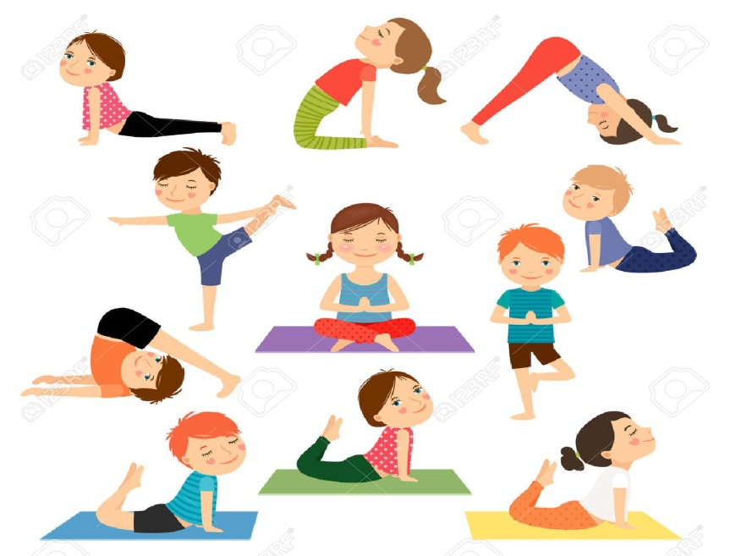
- Realizar cada ejercicio durante 20 segundos sin dolor pero mantenido. Tomar agua (no jugo).
ADECUADO A SUS CAPACIDAD SIEMPRE DE LO MAS FACIL A LO QUE REQUIERA MAS ESFUERZO, NUNCA SOBRE EXIGIR A LOS NIÑOS.
DEBE DECIRLES PALABRAS DE APOYO Y ESFUERZO. VAMOS!!! TU PUEDES!!! LO HACES SUPER!!! EXCELENTE!!! SIGUE INTENTANDOLO!!!
MANDAR 5 FOTOS AL CORREO kharenhg@yahoo.com con lo ejercicios. Con el nombre y curso del niño o niña.

